Министерство цифрового развития, связи и массовых коммуникаций
Российской Федерации
ОРДЕНА ТРУДОВОГО КРАСНОГО ЗНАМЕНИ ФЕДЕРАЛЬНОЕ
ГОСУДАРСТВЕННОЕ БЮДЖЕТНОЕ ОБРАЗОВАТЕЛЬНОЕ
УЧРЕЖДЕНИЕ ВЫСШЕГО ОБРАЗОВАНИЯ «МОСКОВСКИЙ
ТЕХНИЧЕСКИЙ УНИВЕРСИТЕТ СВЯЗИ И ИНФОРМАТИКИ»
(МТУСИ)

ПРЕДМЕТ: «Информационные технологии и программирование»

ЛАБОРАТОРНАЯ РАБОТА №2

Тема: Автоматизация сборки Java-приложений с использованием Gradle

Выполнил работу:
Студент группы БВТ2403
Кузнецов И.Д.

Москва 2026
1.Цель работы
Цель лабораторной работы — закрепить теоретические знания и получить практические навыки работы с системой сборки Gradle, а именно: освоить структуру и синтаксис файла build.gradle; научиться подключать и настраивать плагины (Java, Application, Shadow); освоить управление зависимостями (репозитории, скоупы implementation, testImplementation); научиться создавать собственные пользовательские задачи (custom tasks) на языке Groovy/Kotlin; освоить сборку исполняемого JAR-файла со всеми зависимостями («толстый» JAR); изучить взаимодействие Gradle со средой разработки IntelliJ IDEA.
2.Задачи работы
Для достижения поставленной цели были определены следующие задачи:
- Создание Gradle-проекта: инициализация проекта с использованием плагинов java, application и com.gradleup.shadow.
- Настройка файла сборки build.gradle: указание координат проекта (group, version); настройка основного класса приложения (mainClass); подключение репозитория Maven Central; добавление зависимостей: Apache Commons Lang3, Logback + SLF4J, JUnit 5.
- Настройка тестовой инфраструктуры: конфигурация задачи test для использования JUnit Platform.
- Обеспечение интерактивного ввода: настройка задачи run для возможности ввода данных с клавиатуры во время выполнения приложения.
- Создание пользовательских задач: задача printInfo — вывод информации о проекте и версии Gradle; задача generateBuildPassport — генерация файла-паспорта сборки со следующими данными: имя пользователя, выполнившего сборку; операционная система; версия Java; временная метка сборки; приветственное сообщение.
- Настройка сборки исполняемого JAR: конфигурация плагина Shadow для создания «толстого» JAR с корректным Main-Class в манифесте.
- Интеграция пользовательской задачи в процесс сборки: настройка зависимости задачи processResources от generateBuildPassport, чтобы файл-паспорт автоматически попадал в итоговый артефакт.

3. Код работы

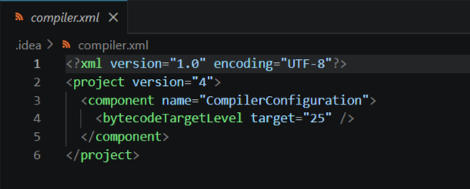

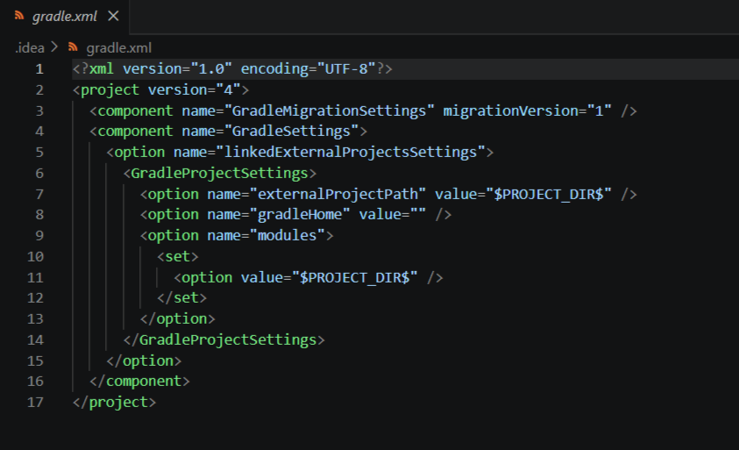

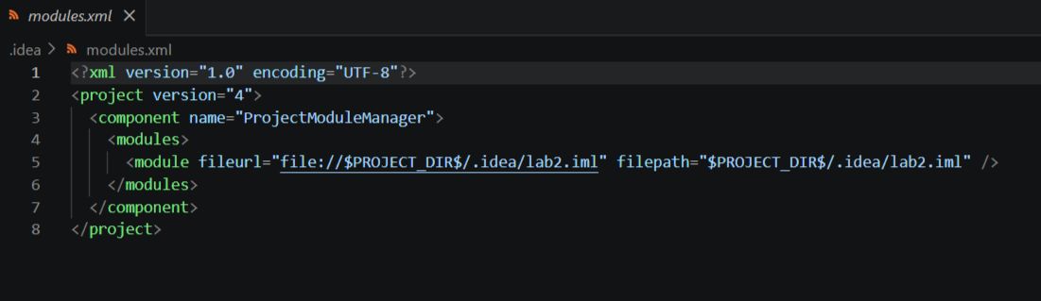

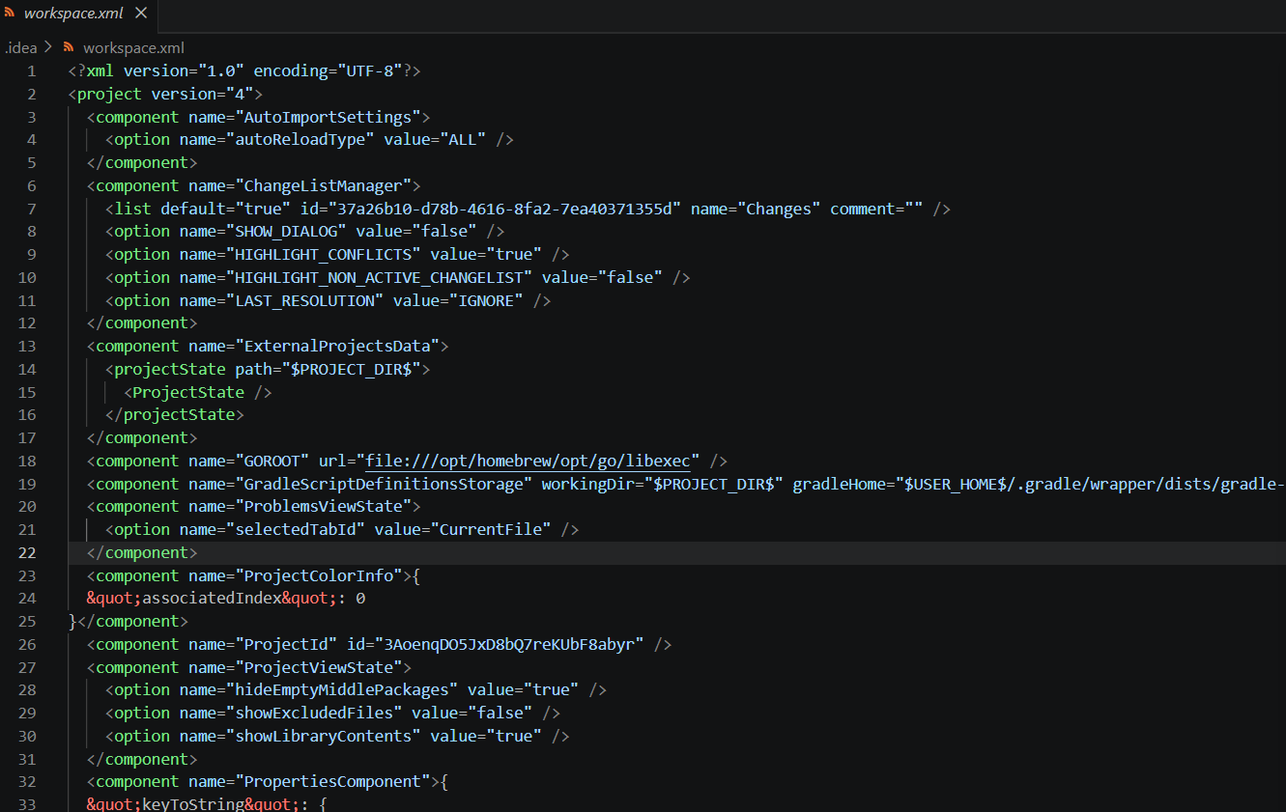

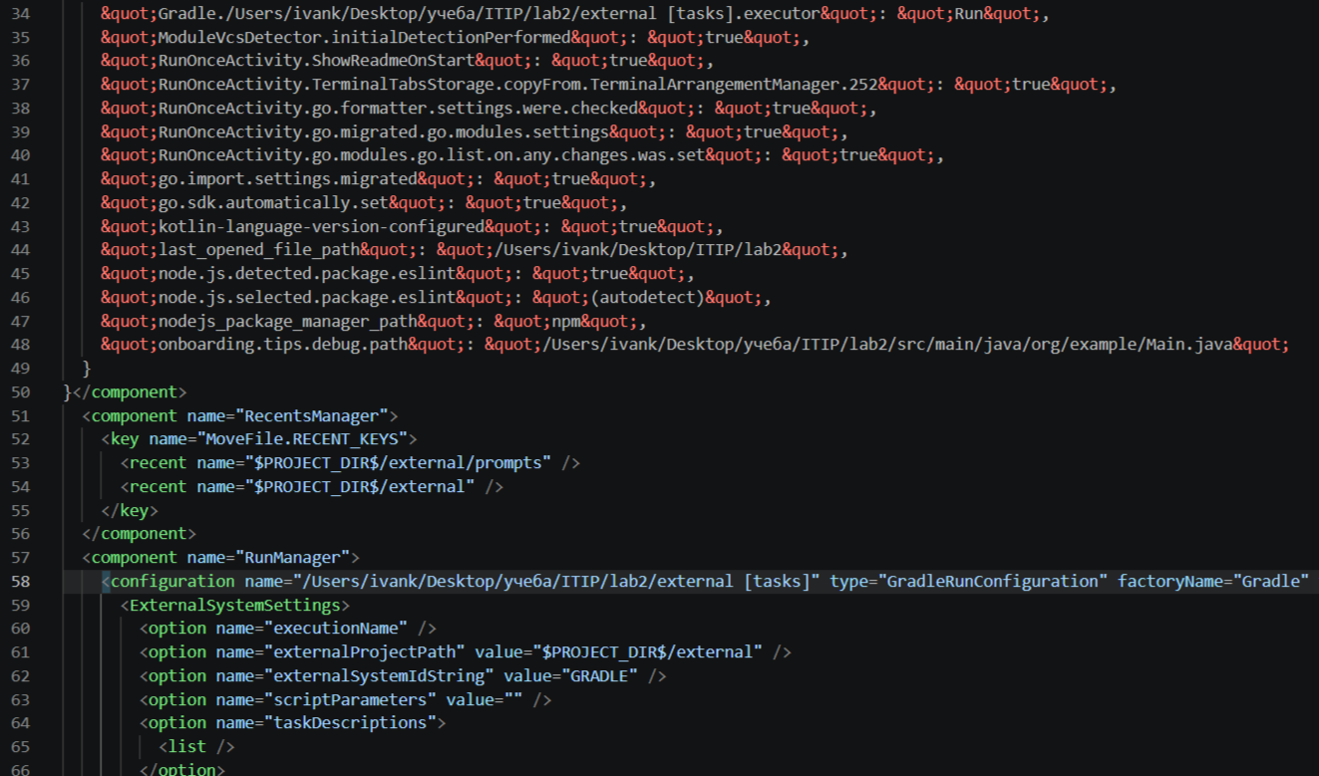
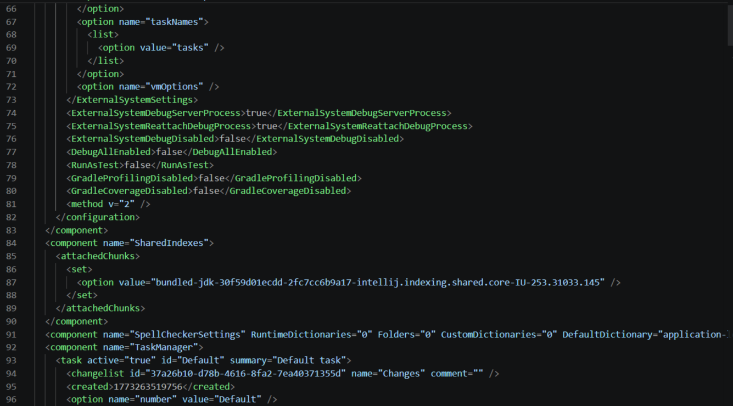
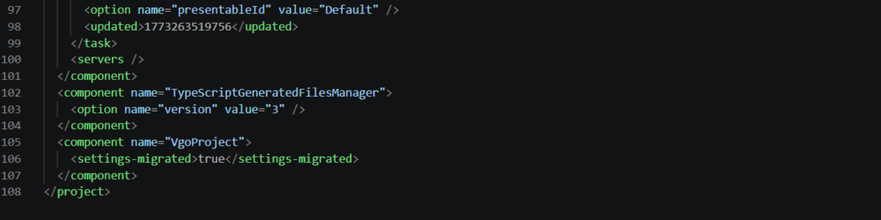

4.Выводы
В процессе выполнения лабораторной работы были освоены основные принципы автоматизации сборки Java-приложений с использованием Gradle: изучена структура и синтаксис файла build.gradle; освоено подключение и настройка плагинов (java, application, shadow); получены навыки управления зависимостями (подключение репозиториев, указание скоупов); освоено создание пользовательских задач с использованием аннотаций @TaskAction и @OutputFile; изучена возможность интеграции пользовательских задач в стандартные фазы сборки (через dependsOn); закреплены навыки работы с IntelliJ IDEA как средой для Gradle-проектов. Таким образом, цель лабораторной работы достигнута, все поставленные задачи выполнены. Полученные навыки могут быть применены в дальнейшем при разработке более сложных многомодульных проектов, настройке CI/CD-пайплайнов и автоматизации процессов сборки и тестирования.

